МИНИСТЕРСТВО НАУКИ И ВЫСШЕГО ОБРАЗОВАНИЯ РОССИЙСКОЙ ФЕДЕРАЦИИ

Федеральное государственное бюджетное образовательное учреждение

высшего образования

**«КУБАНСКИЙ ГОСУДАРСТВЕННЫЙ УНИВЕРСИТЕТ»**

**(ФГБОУ ВО «КубГУ»)**

**Факультет компьютерных технологий и прикладной математики**

**Кафедра информационных технологий**

**ОТЧЕТ О ВЫПОЛНЕНИИ ЛАБОРАТОРНОЙ РАБОТЫ № 4**

**по дисциплине  
 «ТЕХНОЛОГИИ ПРОЕКТИРОВАНИЯ ПРОГРАММНОГО ОБЕСПЕЧЕНИЯ»**

Выполнил студент группы 34                                       В.В.Несветайлов

Отчет принял канд. техн. наук, доц. КИТ                                                                                       А.Н. Полетайкин

Краснодар

2025 г.

Тема: Проектирование функциональной структуры программного продукта: функционально-ориентированный подход.

Цель: изучение методики функционально-ориентированного подхода программной инженерии для разработки и описания функциональности разрабатываемого программного обеспечения.

Индивидуальная тема: Разработка парсера для сайта Wildberies

Задание

1. Построить функциональную модель разрабатываемого ПО в виде контекстной диаграммы в нотации IDEF0 при помощи пакета BPWin.

2. На основе контекстной диаграммы создать диаграмму декомпозиции А0 на дочерние подпроцессы (задачи).

3. Для всех функциональных блоков диаграммы А0 построить диаграммы декомпозиции А2 на подзадачи. По согласованию с преподавателем некоторые блоки могут не декомпозироваться в виду тривиальности их функционала.

**Автоматизированные функции ПС:**

1. Обработка входных данных: на основе входных данных собирается информация о товарах из конкретной категории, указанной в фильтрах и помещается в таблицы Excel.
2. Анализ цен: Сравнение цен на аналогичные товары для определения конкурентоспособности.
3. Мониторинг наличия: Отслеживание наличия товаров на складе/сайте Wildberries

Ниже на рис. 1 представлена контекстная диаграмма IDEF0.

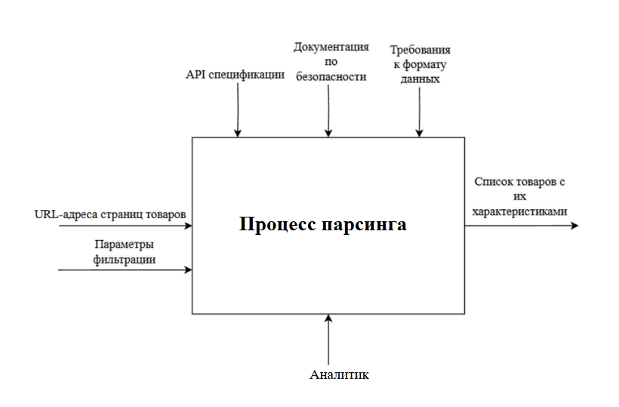

Рисунок 1 — Контекстная диаграмма IDEF0

На рис. 2 представлена диаграмма декомпозиции А0.

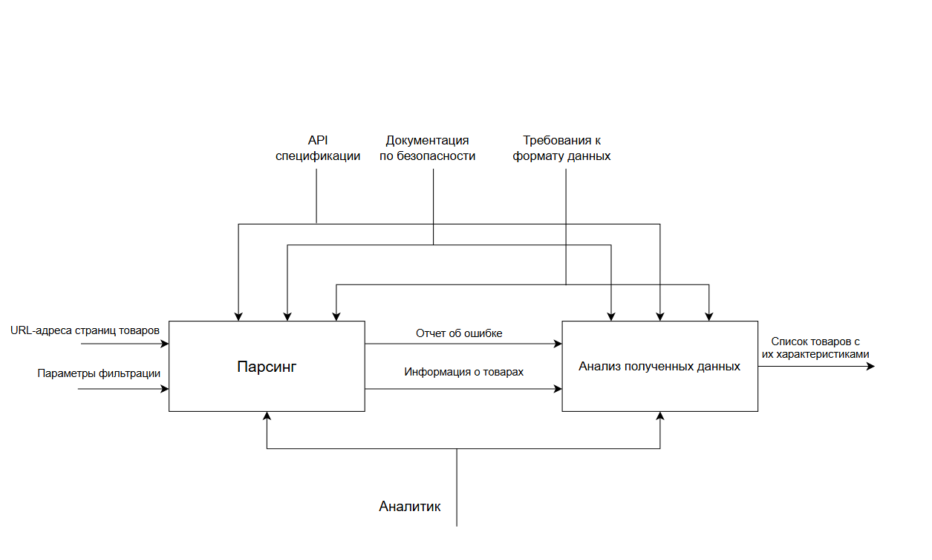

Рисунок 2 — Диаграмма декомпозиции А0

Таблица 1 – Словарь Activity Dictionary

|  |  |
| --- | --- |
| Activity Name | Activity Definition |
| Парсинг | Процесс сбора данных с сайта Wildberies |
| Анализ полученных данных | Составление отчетов и анализ собранных данных при парсинге |

Таблица 2 – Описание элементов функциональной модели

|  |  |  |  |  |
| --- | --- | --- | --- | --- |
| Наименование стрелки | Источник стрелки | Тип стрелки источника | Приёмник стрелки | Тип стрелки приёмника |
| Параметры фильтрации | Внешняя граница | Input | Парсинг | Input |
| URL-адреса страниц товаров | Внешняя граница | Input | Парсинг | Input |
| API спецификации | Внешняя граница | Control | Парсинг, анализ полученных данных | Control |
| Документация по безопасности | Внешняя граница | Control | Парсинг, анализ полученных данных | Control |
| Требования к формату данных | Внешняя граница | Control | Парсинг, анализ полученных данных | Control |
| Аналитик | Внешняя Граница | Mechanism | Парсинг, Анализ Полученных Данных | Mechanism |
| Информация о товарах | Парсинг | Output | Анализ полученных данных | Input |
| Отчет об ошибке | Парсинг | Output | Анализ полученных данных | Input |
| Список товаров с их характеристиками | Анализ полученных данных | Output | Внешняя граница | Output |

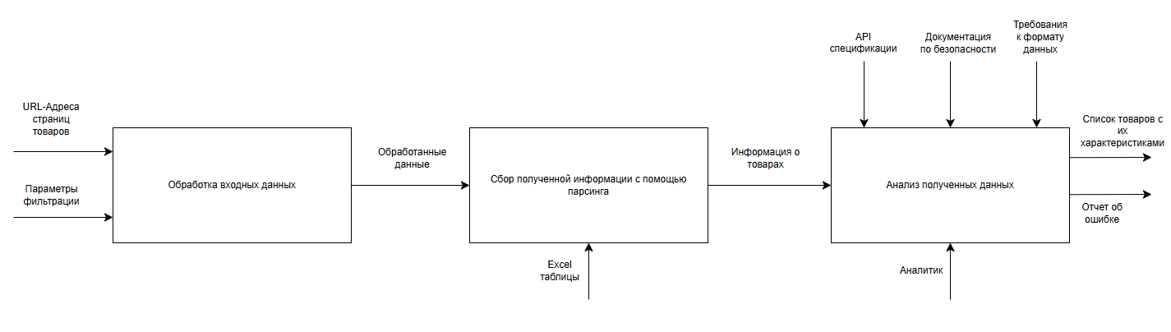

Рисунок 3 — Диаграмма процесса “Парсинг”

**Вывод**

Были изучены методики функционально-ориентированного подхода программной инженерии для разработки и описания функциональности разрабатываемого ПО.